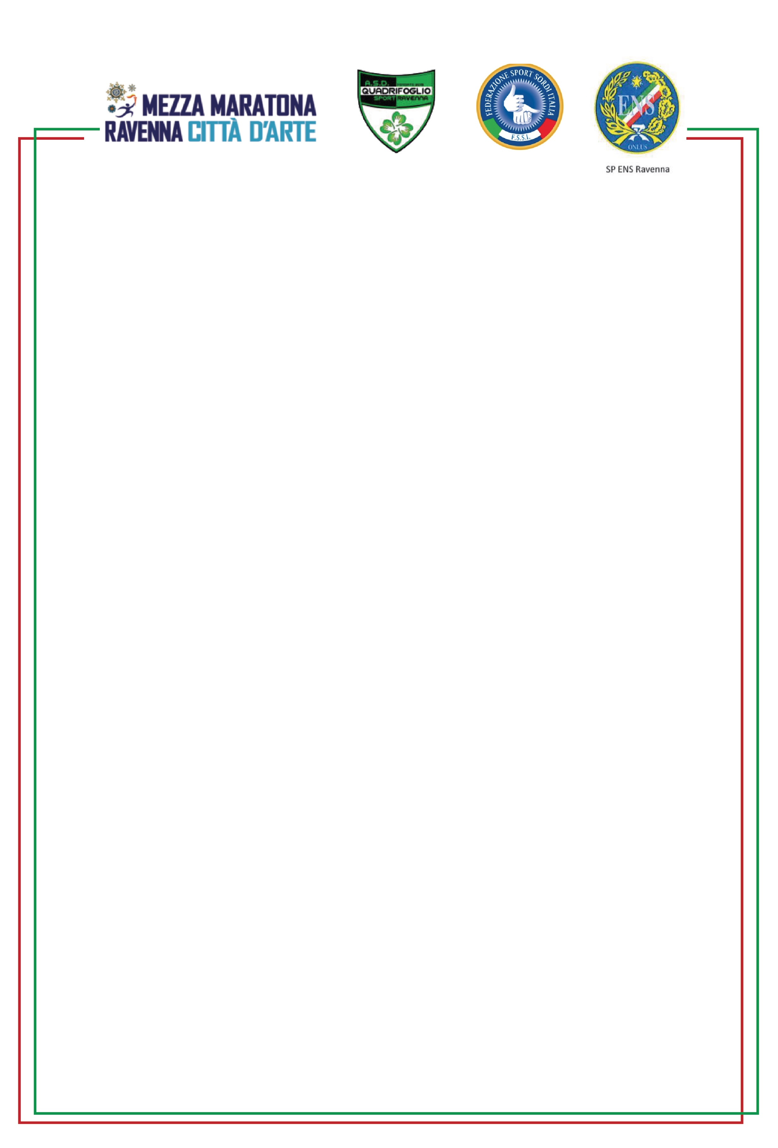

**Campionato Italiano FSSI di Mezza Maratona**

**Maratona di Ravenna CITTA’ D’ARTE**

**SCHEDA DI ISCRIZIONE**

**SOCIETA’ ____________________**



**SCADENZA LISTA ENTRO 31 OTTOBRE 2019**

**Inviare e-mail ai seguenti indirizzi:**

**DT Atletica Leggera E-mail: dtatletica@fssi.it**

**Ufficio Tesseramento FSSI E-mail: tesseramento@fssi.it**

**Società ASD GSS ASD QUADRIFOGLIO RAVENNA E-mail:** [**asdquadrifogliosportravenna@fssi.it**](mailto:asdquadrifogliosportravenna@fssi.it)

**Timbro Società**

**Data ____________ Firma del Presidente**